Рецепты блинов хозяек пос. Конезавода имени Буденного

Пышные дрожжевые блины на сухих дрожжах на молоке и манке
Когда я вижу оригинальные блины с дырочками, то моя рука тянется к ним, чтобы отщипнуть кусочек и быстрей попробовать.
Продукты:
- 1 стакан манной крупы
- 1 стакан муки
- 10 г сухих дрожжей
- 0.5 литра теплого молока
- 3 ст. ложки размягченного сливочного масла
- 2 яйца
- сахар — 2 ст. л.
- 2 ст. ложки растительного масла, соль по вкусу

Приготовление
1. Взбейте яйца. Добавьте соль, сахар, дрожжи, сливочное масло и молоко. Перемешайте до однородной массы.
2. Всыпьте манную крупу и просеянную муку. Перемешайте. Поставьте на 1 час в теплое место.
3. Выпекайте блины в разогретой сковороде, смазанной растительным маслом.

Оригинальные блины — картофельные с необычным вкусом
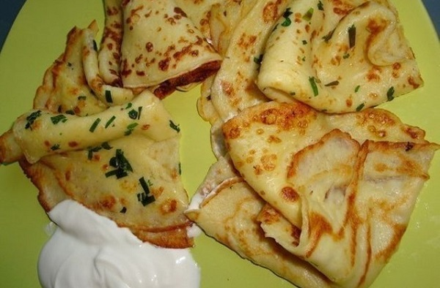
Продукты:
- 4 картофелины
- 1.5 стакана молока
- 0.5 ч. ложки сухих дрожжей
- 1 ч. ложки соли
- 3 яйца
- 1.5 стакана муки
- 3 ст. ложки растительного масла
- 1 ч. ложка сахарной пудры

Приготовление
1. Молоко слегка подогрейте. Полстакана молока смешайте с 2 ст. ложками муки и дрожжами. Поставьте на 15 минут в теплое место.
2. Оставшуюся муку просейте через сито, добавьте соль, яйца и дрожжевую опару.
3. Картофель натрите на мелкой терке, залейте оставшимся молоком, соедините с мучной смесью. Тщательно перемешайте, чтобы не было комочков. Дайте тесту подойти 1 час в теплом месте.
4. Выпекайте блины до румяной корочки на предварительно раскаленной сковороде, смазывая ее растительным маслом.
5. Подавайте, украсив любыми фруктами и посыпав сахарной пудрой.
6. Вкус блинов из картошки знают не многие. Он необычный и запоминающийся.

Необычные блины с куриной печенью и луком
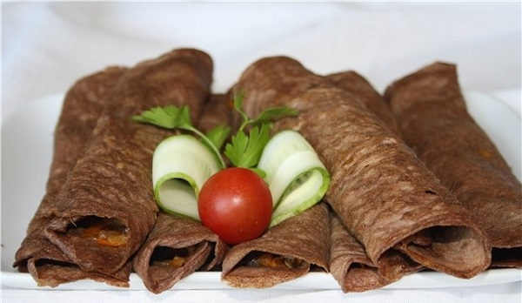
Необходимые продукты:
- 250 г отварной куриной печени
- 1 луковица
- 3 яйца
- 1.5 ст. ложки сахара
- 3 ст. ложки сметаны
- 1 ч. ложка рахрыхлителя
- соль — 1 ч. л.
- 1 литр молока
- 3 ст. ложки растительного масла
- 4 стакана муки
- перец, соль по вкусу

Приготовление
1. Соедините куриную печень, яйца, сметану, сахар, измельченный лук, соль, перец, молоко и растительное масло. Все измельчите в блендере.
2. Добавьте просеянную с разрыхлителем муку. Тщательно перемешайте.
3. Выпекайте блины обычным способом.
4. Подавайте со сметаной.
5. Узнайте вкус блинов из печени и он вам очень понравится.

Интересный рецепт блинов с начинкой —кулечки с семгой
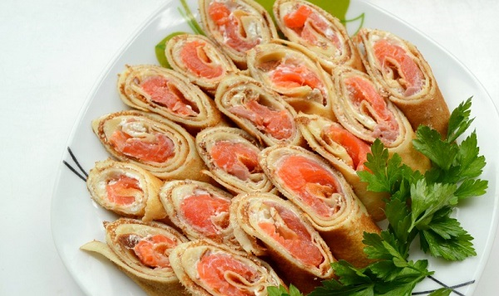
Продукты для блинов:
- 0.5 литра светлого пива
- 4 яйца
- 200 г плавленого сыра «Янтарь»
- 1 стакан муки
- 2 ст. ложки растительного масла
Продукты для начинки:
- 150 г любого нежирного творожного сыра
- 1 авокадо
- 150 г филе слабосоленой красной рыбы (семги или лосося)
- соль по вкусу, 0.5 пучка укропа

Оригинальные блины с начинкой — рецепт
1. Плавленый сыр взбейте с яйцами в блендере. Добавьте пиво, растительное масло.
2. Постепенно всыпьте просеянную муку. Тщательно перемешайте до исчезновения комочков.
3. Выпекайте необычные блины на раскаленной, смазанной маслом сковороде.
4. Рыбное филе нарежьте небольшими тонкими кусочками.
5. Авокадо натрите на мелкой терке и соедините с творожным сыром. Посолите по вкусу.
6. Каждый блин намажьте сырно-авокадной смесью и сложите пополам.
7. На край половинки блина положите по кусочку рыбы. Сверните кулечком.
8. Подавайте, украсив зеленью укропа.
9. Кулечки из блинчиков нравятся многим. Получается красиво и вкусно.

Самые оригинальные блины — кисельные заварные
Необходимые продукты:
- 1.5 стакана муки
- 3 яйца
- 2 стакана молока
- 2 стакана кипятка
- 1 ст. ложка сахара
- 1 пачка (75 г) сухого киселя
- 2 ст. ложки растительного масла
- 3 ст. ложки растопленного сливочного масла

Приготовление
1. Яйца и сахар взбейте венчиком. Добавьте молоко и снова взбейте.
2. Постепенно всыпьте сухой кисель, тщательно перемешайте.
3. Добавьте просеянную муку, взбейте тесто до исчезновения комочков.
4. Влейте кипяток, перемешайте. Дайте тесту постоять 10 минут.
5. Добавьте растительное масло, перемешайте.
6. Выпекайте блины на раскаленной сковороде.
7. Готовые оригинальные блины смажьте растопленным сливочным маслом и подавайте.

Необыкновенные блины на ряженке с дырочками
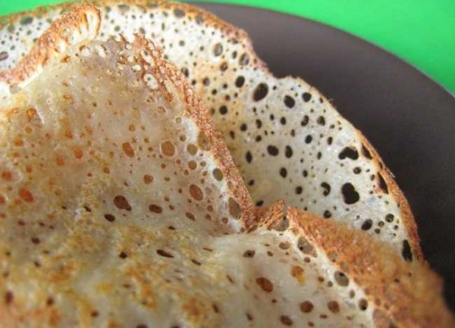
Продукты:
- яйца — 2 шт.
- 3 ст. ложки сахарной пудры
- 2 стакана ряженки
- 0.5 ч. ложки соды
- 1 стакан муки
- 0.5 стакана молока
- 4 ст. ложки растительного масла, щепотка соли

Приготовление
1. Яйца с сахарной пудрой и солью взбейте венчиком или миксером.
2. В ряженку всыпьте соду, размешайте и соедините с взбитыми яйцами. Снова перемешайте.
3. Добавьте просеянную муку, перемешайте. Влейте растительное масло и молоко комнатной температуры. Дайте тесту постоять 15 — 20 минут.
4. Смажьте горячую сковороду растительным маслом. Налейте половником порцию теста, держа сковороду под наклоном.
5. Когда на поверхности блина образуются дырочки, переверните его.
6. Оригинальные блины готовы.

Необычный рецепт блинов — детские «Коровки»
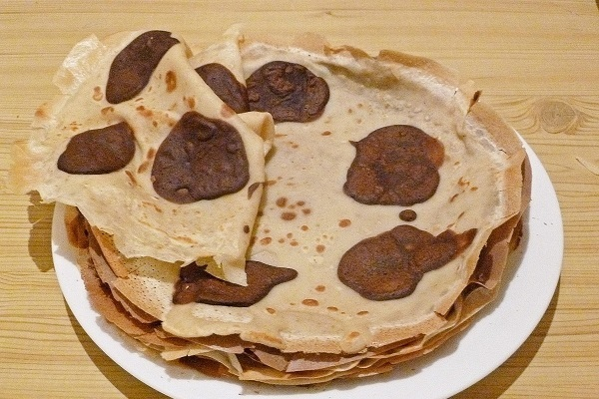
Продукты:
- 1 стакан молока
- 1 ч. ложка сухих дрожжей
- яйца — 2 шт.
- 1.5 ст. ложек сахара
- 0.5 ч. ложки соли
- 2 ст. ложки растопленного сливочного масла
- 3 ст. ложки растительного масла
- 0.5 стакана муки
- 1 ч. ложка какао-порошка

Оригинальные блины — рецепт
1. Подогретое молоко соедините со сливочным маслом, взбитыми яйцами, сахаром, дрожжами и 1 ст. ложки муки. Перемешайте и поставьте на 10 минут в теплое место.
2. Добавьте остальную муку. Перемешайте до однородности.
3. Перелейте 4 ст. ложки теста в отдельную миску. Смешайте с какао-порошком. Поместите смесь в кондитерский мешок.
4. На сковороду налейте светлое тесто, дайте ему схватиться, затем нанесите <<пятна >> темного теста. Переверните.
5. Подавайте блины с любой начинкой.
6. Радуйтесь необычным блинчикам вместе с детьми.

Своеобразные блины пшенные, которые вы еще не ели
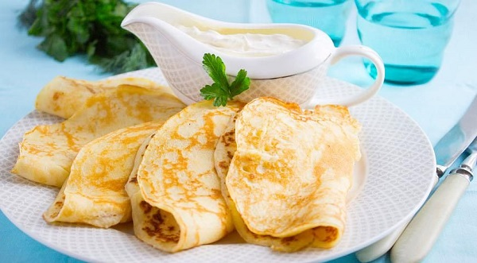
Продукты:
- 1 стакан пшенной каши
- 2.5 стакана молока
- 2 стакана муки
- 1 ст. ложка сливочного масла
- 1 ст. ложка сухих дрожжей
- яйца — 2 шт.
- 3 ст. ложки сахара
- 1 ст. ложка растительного масла, щепотка соли

Способ приготовления
1. Соедините 1 стакан теплого молока, 4 ст. ложки муки, соль, сахар, 1 ст. ложку сливочного масла. Добавьте дрожжи. Поставьте тесто на 30 минут в теплое место.
2. Кашу измельчите в блендере, смешайте со взбитыми яйцами, растительным маслом, оставшимися мукой и молоком. Соедините с тестом.
3. Выпекайте оригинальные блины обычным способом.

Оригинальные блины с маком
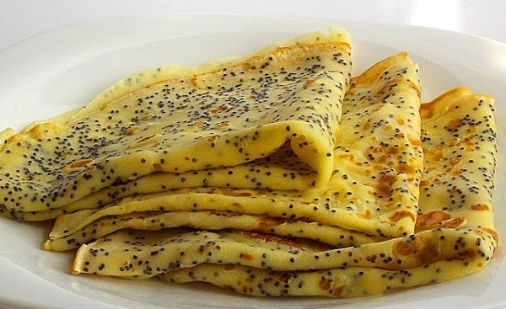
Продукты:
- 300 мл молока
- яйца — 2 шт.
- 5 ст. ложек муки
- 6 ст. ложек крахмала
- сахар — 2 ст. л.
- растительное масло
- мак — 2 ст. л.
- 0.5 ч. ложки соли
- растительное масло для жаренья

Приготовление
1. Яйца взбить венчиком, продолжая взбивать, добавить теплое молоко, растительное масло, муку, мак, крахмал, сахар и соль.
2. Все тщательно перемешать. Тесто должно получиться однородным.
3. На сковороде раскалить растительное масло и выпечь блины с двух стороне до золотистого цвета.

Бесподобно вкусные блины с сыром и зеленью
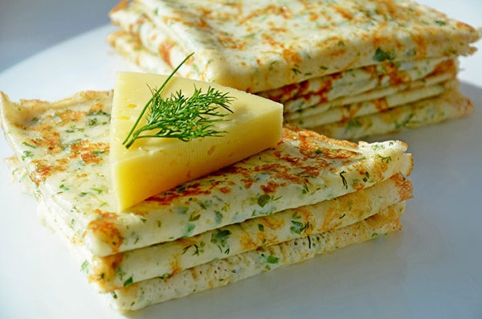
Продукты:
- 1.5 стакана молока
- яйцо — 2 шт.
- стакан муки
- сыр — 150 г
- чайная ложка соли
- сахара — 1 ч. л.
- разрыхлитель — 1 ч. л.
- растительное масло — 2 ст. л.
- зелень укропа
- сливочное масло

Оригинальные блины с зеленью — рецепт
1. Смешать теплое молоко с сахаром, солью и яйцами.
2. Добавить просеянную муку с разрыхлителем.
3. Сыр натереть на мелкой терке и добавить в жидкую массу.
4. Затем положить мелко рубленную зелень и растительное масло.
5. Хорошо размешать венчиком и выпекать на смазанной маслом сковороде с двух сторон.
6. Готовые оригинальные блины смазать маслом.
7. Пеките вкусные и оригинальные блины с необычным ароматом и приятного всем аппетита !

